 |  | باسمه تعالی |  | 
دانشكده مهندسي برق و كامپيوتر
پردیس دانشکدگان فنی
دانشگاه تهران
پیشنهاد و فرم حمایت از پايان نامه تحصیلات تکمیلی

نام و نام‌خانوادگی: وحید مرادی سرکشتی
شماره‌دانشجویی: 810102251
استاد راهنمای اول: جناب دکتر مسعود رهگذر
تاریخ تصویب: 31/06/1403
 |  |  | ورود به تحصیلات تکمیلی پردیس:
 |  |  |  | شماره مرجع:
___________________________________________________________________________
1. شماره‌ی مرجع، توسط معاونت پژوهشی پردیس دانشکده‌های فنی، هنگام صدور ابلاغ، درج خواهد شد.
2. تکمیل کلیه قسمت‌های فرم به‌صورت تایپ شده ضروری می‌باشد و در صورت ناقص بودن هر یک از موارد بدون هیچ اقدامی پروپوزال ارسال شده عودت داده خواهد شد.
1. خلاصه‌ اطلاعات پايان نامه
عنوان (فارسی) | بررسی، ارزیابی و تحلیل کاربردهای رویکرد مبتنی بر خوشه‌بندی معنایی متون چند زبانه جهت پاسخگویی به سوالات در محیط‌های با دامنه بسته
عنوان (انگلیسی) | Investigating, evaluating, and analyzing the applications of semantic folding approach for multilingual texts questions answering in closed domain environments
نوع

2. اطلاعات استاد راهنما و مشاور
امضا و تاریخ | محل خدمت | درصد  مشارکت | مرتبه‌ی علمی | نام و نام‌خانوادگی | نوع مسئولیت
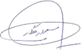 | دانشگاه تهران | 100 | دانشيار | دکتر مسعود رهگذر | استاد راهنمای اول  (مجری)
 |  |  | انتخاب نماييد |  | استاد راهنمای دوم  (حسب نیاز)
 |  |  | انتخاب نماييد |  | استاد مشاور اول
 |  |  | انتخاب نماييد |  | استاد مشاور دوم  (حسب نیاز)

3. اطلاعات دانشجو
نام و نام‌خانوادگی | وحید مرادی سرکشتی | تلفن همراه | 09352178585
مقطع و نوع پذیرش | كارشناسي ارشد - روزانه | آدرس ایمیل | moradilak@ut.ac.ir
رشته و گرایش | مهندسی کامپیوتر – نرم‌افزار | امضا و تاریخ | 31/06/1403

4. مشخصات موضوعی پايان نامه
4-1. تعریف مسئله، هدف و ضرورت انجام (حداکثر سه صفحه)

تعریف مسئله
پرداختن به روشی برای رسیدن سریع و بهینه به پاسخ سوالات از جمله مسایلی است که کاربرد زیادی می‌تواند داشته باشد[1]، روش‌های مختلفی برای پاسخگویی به سوالات ارایه شده است و عملکرد خوبی هم داشته‌اند[2]. سامانه‌های پاسخگویی به سوالات امروزه جایگاه ویژه‌ای در برآورده کردن نیازهای روزافزون و روبه‌رشد کاربران دارد[3]. با پیشرفت علم و فناوری امروزه به منظور افزایش کارایی این‌گونه سامانه‌ها از هوش مصنوعی بهره گرفته می‌شود[4]. این سامانه‌ها به دلیل پاسخ‌های دقیق و واضح، در بسیاری از حوزه‌ها توجهات را به خود جلب کرده‌اند[5]. از طرفی موتورهای جست‌وجویی که مبتنی بر این سامانه‌ها به کاوش می‌پردازند یا بخش پاسخگویی به سوالات خود را نیز راه‌اندازی کرده‌اند کمک زیادی به جستجوگران می‌کنند زیرا آنها می‌توانند با پرسیدن سوال به طور مستقیم پاسخ خود را سریعتر دریافت کنند و کمتر نیازمند باز کردن لینک‌های مختلف برای یافتن پاسخ خود باشند[6]. در کل سامانه‌های پاسخگویی به سوالات یکی از موضوعات بسیار مورد توجه در حوزه هوش مصنوعی در سال‌های اخیر بوده‌اند[7]. تاکنون روش‌های گوناگونی برای پاسخگویی به سوالات ایجاد و توسعه داده شده است[3]. با رشد استفاده از داده‌های چندزبانه، نیاز به رویکردهای کارآمدتر برای پردازش و استخراج اطلاعات در محیط‌های تخصصی احساس می‌شود[8].
استفاده از شبکه‌های عصبی و یادگیری عمیق دقت سامانه‌های پاسخگویی خودکار به سوالات را بسیار بالا برده است که این امر جز با استفاده از منابع پردازشی زیاد میسر نخواهد بود[9]. از طرفی دقت سامانه‌های پاسخگویی به سوالات نوین، کاملا وابسته به حجم و کیفیت داده‌های ورودی است اما مغز انسان با سرعت بالاتر و حجم داده بسیار کمتری قادر به پاسخگویی لحظه‌ای به سوالات است[10], [11] که همین موضوع باعث شده مبحث علوم شناختی که براساس رهیافت مغز انسان در شناخت مفاهیم کار می‌کند توجهات زیادی را به خود جلب کند[12]. روش خوشه‌بندی معنایی یکی از این رهیافت‌ها است که با هدف رسیدن به سرعت و دقت بالا در پردازش و درک متن توسط محققین توسعه یافته است[13].

هدف
هدف اصلی این پژوهش بررسی، ارزیابی و تحلیل کاربردهای مبتنی بر رویکرد خوشه‌بندی معنایی به منظور درک مفاهیم متون و سنجش کارایی آن در پاسخگویی خودکار به سوالات و مقایسه آن با پیشرفت‌های اخیر شبکه‌های عصبی عمیق و شبکه‌های گراف است، که انتظار داریم منجر به دستیابی به اطلاعات دقیق‌تری در ارتباط با قابلیت‌های این روش و میزان سرعت و دقت آن شود[14]. همچنین اقدام برای بهبود این قابلیت‌ها و ارایه روش‌های بهتر نیز در برنامه پژوهش جاری می‌گنجد. نسخه‌های اولیه این روش توسط نظریه‌پرداز اصلی این تئوری؛ فرانسیسکو دی سوزا وبر و همکاران پژوهشی ایشان[13] در سال 2015 به صورت تجاری پیاده‌سازی شده و ایده کلی آن در اختیار محققین هوش مصنوعی و علاقه مندان به این حوزه قرار گرفته است.

ضرورت انجام
نیاز به وجود سامانه‌ای با دقت و سرعت بالا برای پاسخگویی به سوالات[15] در محیط‌های با دامنه بسته از ضروریات پرداختن به این موضوع است. پیشنهاد یک روش کارآمد از لحاظ مصرف منابع و زمان لازم (شکل 1) و در مواقع‌ای که داده‌های زیادی نداریم، به لحاظ اینکه در سایر روش‌های پاسخگویی به سوالات نیاز به وجود منابع پردازشی قدرتمند و یا داده‌های خیلی زیاد به شدت احساس می‌شود[5] از ضرورت‌هایی است که نمی‌توان از آنها چشم پوشی کرد.
یکی دیگر از ویژگی‌های روش خوشه‌بندی معنایی که انگیزه مضاعفی به ما می‌دهد تا آن را بیشتر مورد بررسی، ارزیابی و تحلیل قرار دهیم، امکان یادگیری بدون ناظر آن است، که منجر به کاهش هزینه‌های مادی و زمانی برچسب‌گذاری داده‌ها می‌شود[16].
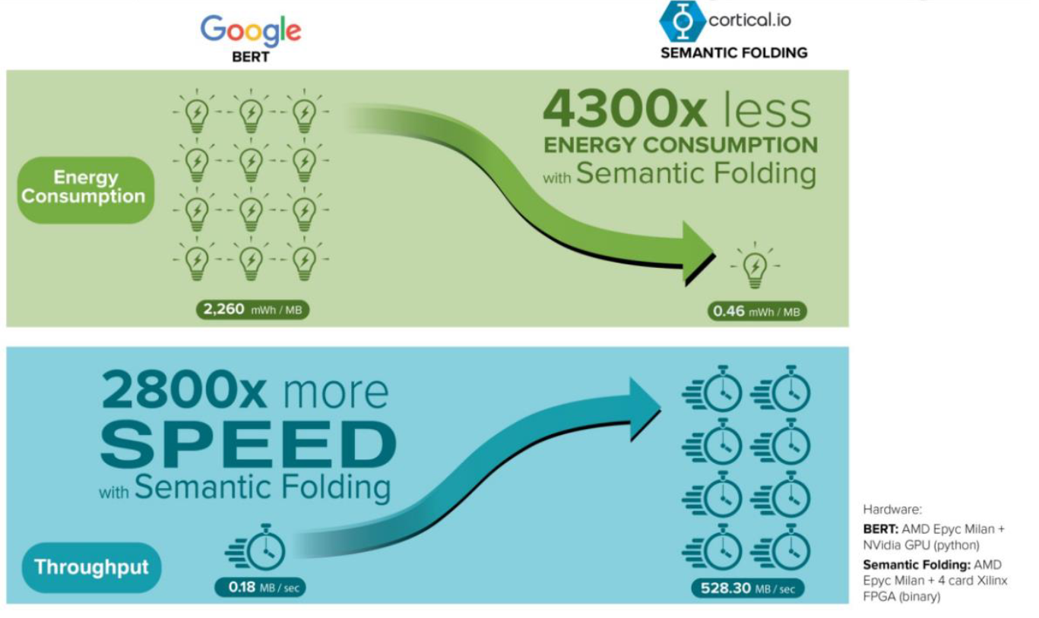
شکل 1. مقایسه مصرف انرژی و سرعت روش خوشه‌بندی معنایی و BERT [36]

چالش‌ها
سامانه‌های زیادی برای پاسخگویی خودکار به سوالات کاربر بر اساس روش‌های مختلف همچون یادگیری ماشین و پردازش متن ساخته شده‌اند[9]. با وجود تاریخچه طولانی این موضوع و پیشرفت‌های اخیری که در این حوزه به کمک یادگیری عمیق و شبکه‌های عصبی مبتنی بر گراف انجام شده است[17]، اما همچنان چالش‌هایی در این حوزه باقی مانده است که عبارتند از:
- سامانه بتواند سوال و پاسخ و متن مرجع را درک کند و مشابه با مغز انسان ارتباطات را به سرعت تشخیص داده و به آنها پاسخ دهد.
- نیازمند روش‌های مبتنی بر یادگیری بدون ناظر هستیم که بتوانیم به صورت خودکار، مجموعه‌داده‌ها و متون جدید را به مجموعه قبلی اضافه کنیم و سامانه نیز بتواند به صورت مداوم خود را بهبود دهد.
- روش‌های مبتنی بر شبکه‌های عصبی و یادگیری عمیق نیاز به توان پردازشی بالا و مجموعه داده اولیه زیادی دارند. لذا باید از روش‌هایی استفاده شود که نسبت به روش‌های گذشته بهینه‌تر باشد.

از طرفی هم جمع‌آوری داده مناسب همواره از اصلی‌ترین چالش‌ها بوده است[8] ولی چون ما قرار است بر روی محیط‌های با دامنه بسته کار کنیم، به نوعی خود را از مواجهه شدن با چنین چالشی مستثنی کردیم. یکی دیگر از چالش‌هایی که در ابتدا وجود داشت نبود یک مبنای ارزیابی برای سنجیدن عیار روش‌های استفاده شده برای یادگیری با استفاده از خوشه‌بندی معنایی بود که کای و همکاران[16] در سال 2024 با ارایه یک مبنای ارزیابی جامع، این چالش را برای علاقه مندان پژوهش در این زمینه حل و فصل کرده‌اند.

4-2. روش و فنون اجرایی
مراحل مختلف انجام پژوهش یا نقشه‌راه رسیدن به اهداف پژوهش به صورت خلاصه در شکل (2) بیان شده است.

نظریه خوشه‌بندی معنایی و کاربرد آن در اثرانگشت معنایی، توسط فرانسیسکو دی سوزا وبر، روش جدیدی را برای پردازش زبان طبیعی بر اساس یک مدل الهام گرفته از مغز، برگرفته از حافظه زمانی سلسله‌مراتبی ( HTM) بیان شده توسط جف هاوکینز در سال 2016، ارا‌یه می‌دهد[10], [18]. در ادامه به مسئله بازنمایی می‌پردازد، اینکه زبان چگونه در مغز نمایش داده می‌شود[11]. نویسنده استدلال می‌کند که مدل‌های آماری موجود برای درک زبان کوتاه‌مدت هستند و نیاز به رویکردی مبتنی بر زیست شناسی بیشتری، احساس می‌شود[13]. خوشه‌بندی معنایی متن را به قالبی دودویی، پراکنده و مبتنی بر یک نقشه معنایی تبدیل می‌کند که بیشتر شبیه فرآیندهای مغزی است که در آن بدون نیاز به منابع قوی و پردازش‌های سنگین می‌توان با دقت بالایی به سوالات پاسخ داد[19]. در این روش، با تقلید از روش یادگیری در مغز انسان و ایجاد یک نقشه معنایی زمینه برای پاسخگویی دقیق‌تر و در زمان کمتر فراهم شده است[13].
شکل 2. نقشه‌راه مراحل مختلف پژوهش
ارزیابی و مقایسه با سایر روش‌ها
تعیین پاسخ صحیح
جست‌جو در اثرانگشت‌های معنایی
پرس‌و‌جوی کاربر
نمایه سازی پایگاه داده اثرانگشت‌های معنایی
بررسی و تنظیم معیارها

ایجاد
نقشه معنایی
استفاده از شبکه واژگان
پیش‌پردازش مفاهیم معنایی مجزا
تقسیم مجموعه داده‌ها به مفاهیم معنایی مجزا
3
1
2
4
5
6
7
8

مرحله اول) تقسیم مجموعه داده‌ها به مفاهیم معنایی مجزا
ورودی روش تعدادی مجموعه داده است که به تعدادی مفهوم معنایی تقسیم می‌شوند، هر کدام از این مفاهیم می‌تواند یک فصل، صفحه، پاراگراف یا حتی جمله باشد. در ادامه از بین این مفاهیم واژه‌ها استخراج می‌شود که در موارد نادر یک واژه نیز می‌تواند از ترکیب چند کلمه حاصل شود.

مرحله دوم) پیش‌پردازش مفاهیم معنایی مجزا
بعد از تقسیم شدن مجموعه داده به تعدادی مفاهیم معنایی مجزا، مرحله پیش‌پردازش مفاهیم معنایی مجزا آغاز می‌شود؛ در این مرحله برای پاک‌سازی مفاهیم از بین آنها، ایست واژه‌ها )کلمات متداول معمولا بدون معنای مستقل) و علامت‌های نگارشی حذف می‌شوند. زیرا اثرانگشت چنین کلماتی کمکی به ما نمی‌کند و صرفا زمان پردازش را بیشتر و سرعت روش را کاهش می‌دهد.

مرحله سوم) استفاده از شبکه واژگان
در این مرحله با توجه به دامنه بسته انتخاب شده از شبکه واژگان برای اضافه کردن واژگان مترادف و مشابه واژگان استخراج شده از بین مفاهیم معنایی به مجموعه کل واژگان استفاده می‌کنیم، تا دقت روش را افزایش دهیم[20] و همچنین در زمان بررسی پرس‌جوهای کاربر نیز در صورت روبرو شدن با یک واژه جدید بتوان از بین مجموعه کل واژگان، اثرانگشت معنایی آن را تولید کرد.

مرحله چهارم) ایجاد نقشه معنایی
با استفاده از مفاهیم و واژه‌هایی که از دل آنها و با استفاده از شبکه واژگان استخراج شد، در ادامه به ساختن نقشه معنایی مناسب برای آن دامنه خاص، بر حسب ارتباطی که بین مفاهیم وجود دارد پرداخته می‌شود؛ در ابتدا مفاهیم به همان صورت که در مجموعه داده آمده بودند در کنار هم قرار می‌گیرند، در ادامه سعی بر این است که مفاهیم به دست آمده بر حسب فاصله در کنار هم قرار بگیرند (شکل 3)، این کار در آزمایشگاه پایگاه داده دانشکده برق و کامپیوتر دانشگاه تهران توسط مشهدی‌زاده تقریبا انجام شده است.
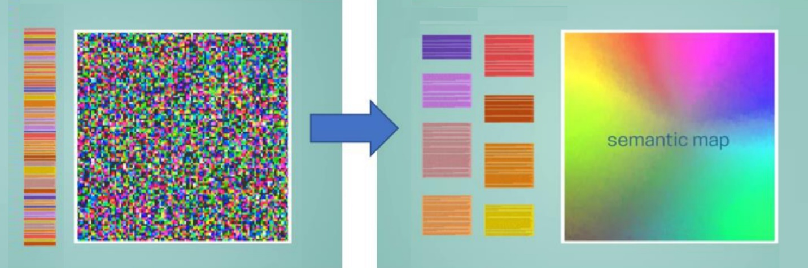
شکل 3. ایجاد نقشه معنایی بر اساس ارتباط بین مفاهیم

مرحله پنجم) بررسی و تنظیم معیارها و نمایه سازی پایگاه داده اثرانگشت‌های معنایی
این مرحله خود از دو زیر مرحله تشکیل شده است که این زیر مراحل به صورت حلقه مانند به هم وصل هستند و تکرار این مراحل تا جایی ادامه پیدا می‌کند که بهترین اثرانگشت‌های معنایی به دست آمده باشد. در ادامه به بیان هر کدام از آنها می‌پردازیم:
- بررسی و تنظیم معیارها: بعد از ایجاد نقشه معنایی، با استفاده از معیارهای پیش‌فرض برای تعیین فاصله مفاهیم معنایی مجزا، اثرانگشت‌های معنایی واژگان تولید می‌شوند، با استفاده از بخشی از مفاهیم باقی‌مانده معیارهای مختلف برای تولید اثرانگشت‌های معنایی بررسی و تنظیم می‌شوند و این روند تا زمان رسیدن به مناسب‌ترین روش برای تولید اثرانگشت‌های معنایی ادامه پیدا می‌کند.

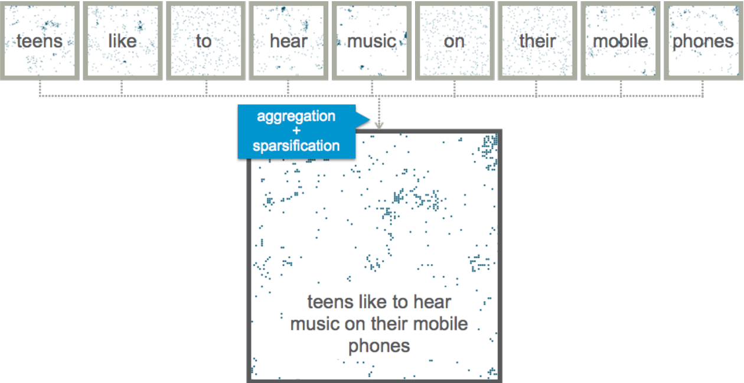
- نمایه سازی پایگاه داده اثرانگشت‌های معنایی: بعد از بررسی و تنظیم معیارها، برای هر واژه یک اثرانگشت معنایی تولید می‌شود و مختص به همان واژه در پایگاه داده اثرانگشت‌های معنایی نمایه سازی می‌شود، که برای به دست آوردن اثرانگشت معنایی هر مفهوم نیز کافیست با استفاده از پایگاه داده اثرانگشت‌های معنایی، اثرانگشت معنایی تک تک واژه‌های تشکیل دهنده آن را ترکیب کرد و به اثرانگشت معنایی مفهوم مورد نظر رسید (شکل 4).
شکل 4. تولید اثرانگشت معنایی جمله با استفاده از اثرانگشت کلمات تشکیل دهنده[13]

مرحله ششم و هفتم) پرس‌وجوی کاربر و جست‌جو در اثرانگشت‌های معنایی و تعیین پاسخ صحیح
در این مرحله پرس‌وجوی کاربر وارد می‌شود، سپس اثرانگشت پرس‌وجو تولید می‌شود و در ادامه اثرانگشت پرس‌وجو در بین اثرانگشت‌های معنایی موجود جست‌جو می‌شود و شبیه‌ترین اثرانگشت‌های موجود به اثرانگشت پرس‌وجو به ترتیب بیشترین شباهت به عنوان پاسخ بازگردانده می‌شوند.
در این پژوهش ما قصد داریم به صورت ویژه‌تری به بررسی روش‌های تشخیص شباهت اثرانگشت‌های معنایی بپردازیم و از منظر شماتیک (شکل 5) اثرانگشت‌های معنایی (نه صرفا بررسی درصد شباهت محل قرارگیری بیت‌ها)، را بررسی کنیم و نزدیک‌ترین و بهترین پاسخ را برای سوال پیدا کنیم[21].
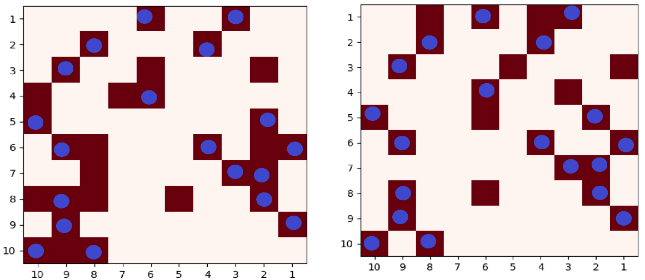
شکل 5. اثرانگشت معنایی کلمات shore و coast به معنای ساحل[16]

مرحله هشتم) ارزیابی و مقایسه با سایر روش‌ها
در انتها به ارزیابی و مقایسه عملکرد روش مبتنی بر خوشه‌بندی معنایی با سایر روش‌های موجود از لحاظ سرعت و دقت پاسخگویی به سوالات پرداخته می‌شود. این مرحله به صورت تکمیلی در قسمت ارزیابی توضیح داده شده است.

برخی از ویژگی‌های قابل برداشت از اثرانگشت‌های معنایی

استقلال زبانی: اثرانگشت معنایی کلمات هم معنی در زبان‌های مختلف با توجه به میزان شباهتی که دارند و طبق مفهومی که از آنها برداشت می‌شود، درصد مشابهت بالایی دارند (شکل 6).

شکل 6. اثرانگشت معنایی کلمه فلسفه در برخی زبان‌ها[13]

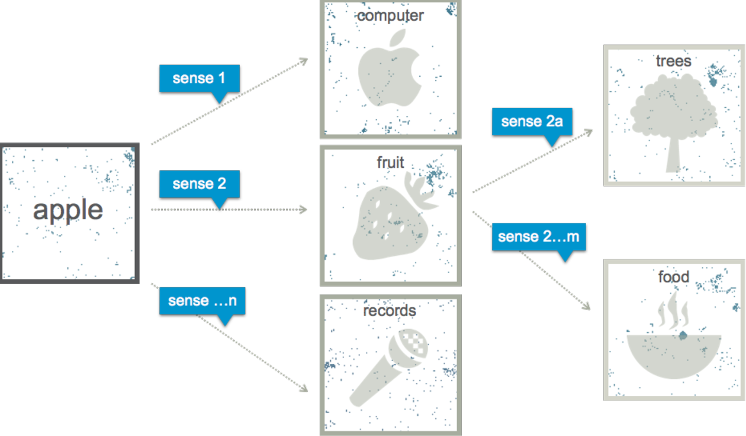
- مقاوم در برابر ابهام: اثرانگشت معنایی کلماتی که معانی مختلفی دارند ترکیبی از اثرانگشت معنایی هر کدام از معناها می‌شود[7] که در شکل (7) می‌توان به وضوح این موضوع را در اثرانگشت معنایی کلمه سیب مشاهده کرد.
شکل 7. ابهام زدایی مفاهیم برداشت شده از کلمه apple [13]

- محاسبات بر روی اثرانگشت‌های معنایی: با توجه به اینکه برخی مفاهیم امکان دارد در بخشی از مفهومی که از آنها برداشت می‌شود شباهت زیادی داشته باشند، شباهت اثرانگشت‌های معنایی آنها نیز در همان بخش زیاد است. به عنوان مثال اثرانگشت معنایی یوزپلنگ و ماشین پورشه در قسمت مربوط به مفهوم سرعت، دارای شباهت زیاد و اثرانگشت معنایی یوزپلنگ و ببر در قسمت مربوط به سرعت دارای اختلاف زیاد هستند، که اگر ما از اثرانگشت معنایی یوزپلنگ قسمت سرعت را حذف کنیم انتظار داریم که به اثرانگشت معنایی ببر برسیم (شکل 8).

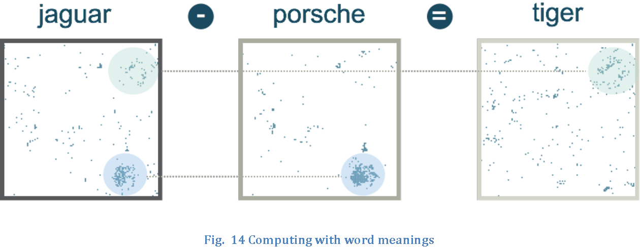
- تحمل پذیری خطا: با توجه به نزدیکی و در کنار هم قرار گرفتن مفاهیم دارای معانی مشترک و نزدیک به هم، در صورتی که قسمتی از اثرانگشت معنایی به دلیل نویز از دست برود نیز می‌توان از روی اثرانگشت‌های مشابه مفهوم از دست رفته را تا حدی تشخیص داد، این ویژگی روش خوشه‌بندی معنایی را می‌توان به راحتی از روی شکل (5) استنباط کرد.
شکل 8. انجام محاسبات بر روی معانی کلمات[13]

ارزیابی
برای ارزیابی روش پیشنهادی، معیارهای زیادی را می‌توان استفاده کرد، که انتخاب هر کدام از آنها به مجموعه داده انتخاب شده و وظیفه‌ای که قصد سنجش آنرا داریم، بستگی دارد. مثلا در مورد سوالات چند گزینه‌ای، بهتر است از معیار مطابقت دقیق استفاده شود، ولی برای مجموعه داده‌هایی که امتیاز قطعه متن‌های انتخاب شده برای پاسخ دادن به سوال اهمیت زیادی دارد، روش‌هایی مانند F1، mAP و ROUGE مناسب‌تر هستند.
از بین تمام معیارها، معمولا معیارهای زیر برای ارزیابی دقت وکیفیت سامانه‌های پرسش و پاسخ به کار گرفته می‌شوند:
- ماتریس درهم‌ریختگی: برای ارزیابی برخی از مجموعه داده‌ها که سوالات آنها مبتنی بر پاسخ مشخصی هستند، مانند سوالات چند گزینه‌ای، می‌توان آنها را به عنوان دسته‌های مختلقی در نظر گرفت، سپس از ماتریس درهم‌ریختگی استفاده کرد، که از طریق آن نیز امکان به کار گرفتن معیارهای دقت، صحت، یادآوری و F₁ نیز فراهم می‌شود[22].
- مطابقت دقیق: این معیار یک زیرمجموعه از معیار دقت است و براي وظایفی استفاده می‌شود كه پاسخ باید دقيقا همانند پاسخ مشخص شده باشد، مثل مجموعه داده‌هایی كه وظایفی مانند تکميل متن، صحيح/غلط یا چندگزینه‌ای هستند به كار می‌رود[23].

- میانگین رتبه متقابل(MRR) و میانگین دقت متوسط(mAP): زمانی که پاسخ سامانه به صورت یک لیست مرتب از پاسخ‌ها باشد، می‌توان از این معیارها استفاده کرد. MRR در واقع میانگین رتبه بهترین پاسخ (پاسخ صحیح اولیه) را از بین لیست پاسخ‌ها نشان می‌دهد ولی mAP دقت هر موقعیت در لیست پاسخ‌ها را مشخص می‌کند[24].
- BLEU و ROUGE: این دو معیار، جز معیارهای کیفی هستند و برای سامانه‌هایی که پاسخ به صورت کامل مشخص نیست و امکان دارد تفسیر‌های مختلف یک پاسخ به عنوان پاسخ صحیح در نظر گرفته شود، از آنها استفاده می‌شود، این معیارها میزان شباهت بین پاسخ‌های تولیدی سامانه و پاسخ‌های تولید شده توسط انسان را اندازه‌گیری می‌کنند، که روش مشابهت گیری معمولا بر اساس زیررشته‌های مشترک آنها است[25].

مجموعه‌داده‌های اولیه در نظر گرفته شده برای ارزیابی روش خوشه‌بندی معنایی SQuAD، سوالات طبیعی، MS MARCO و XQuAD هستند که از بین آنها XQuAD چندزبانه است. این مجموعه‌داده‌ها بر اساس پشتیبانی کردن از کار پاسخگویی به سوالات و تعداد ارجاعی که از مقالات دیگر داشتند، انتخاب شدند. در ادامه به بررسی هر کدام از آنها می‌پردازیم.
- مجموعه‌داده SQuAD[26]: این مجموعه‌داده یک مجموعه‌داده جامع برای ارزیابی سامانه‌های پاسخگویی به سوالات مبتنی بر درک مطلب است. مجموعه‌ای از جفت پرسش‌ها و پاسخ‌ها است که از مقالات ویکی‌پدیا استخراج شده‌اند. هر پرسش به‌گونه‌ای طراحی شده است که پاسخ آن به صورت بخشی از متن موجود در همان مقاله ارایه شود. این روش تضمین می‌کند که سامانه‌ها برای پاسخگویی دقیق، مستقیما از متن استفاده کنند. عملکرد سامانه‌های مختلف بر روی این مجموعه‌داده با استفاده از معیارهایی مانند مطابقت دقیق و F1 اندازه‌گیری می‌شود. دو نسخه منتشر شده از این مجموعه‌داده عبارت‌اند از:
الف) SQuAD 1.1: شامل 107785 جفت پرسش و پاسخ از 536 مقاله است. در این نسخه، هر پرسش دارای پاسخی در متن است.
ب) SQuAD 2.0: علاوه بر پرسش‌ها و پاسخ‌های نسخه قبلی، بیش از 50000 پرسش به نحوی که شبیه پاسخ‌ها در متن موجود است و عین پاسخ آنها در متن نیست اضافه شده‌اند. این تغییر باعث شده تا سامانه‌ها علاوه بر پیدا کردن پاسخ مناسب، بتوانند تشخیص دهند که در برخی سوال‌ها عین پاسخ در متن موجود نیست.

- مجموعه‌داده سوالات طبیعی[27]: این مجموعه‌داده یک مجموعه‌داده پرسش و پاسخ است که بر پایه سوالات واقعی کاربران موتور جستجوی گوگل و پاسخ‌های متناسب از صفحات ویکی‌پدیا ساخته شده است. یک مجموعه‌داده بسیار چالش‌برانگیز و کاربردی است که با داشتن سوالات واقعی و متنوع و ارایه‌ی پاسخ‌های دقیق (یا عدم وجود آن) زمینه را برای توسعه و بهبود سامانه‌های هوشمند پاسخگویی به سوالات فراهم می‌کند. عملکرد سامانه‌های مختلف بر روی این مجموعه‌داده معمولا با استفاده از معیار F1 اندازه‌گیری می‌شود. ساختار مجموعه‌داده بر اساس نمونه‌ها است، شامل 307373 نمونه آموزشی، 7830 نمونه توسعه و 7842 نمونه تست، هر نمونه متشکل از یک سوال واقعی و یک صفحه ویکی‌پدیا است که در صفحات ویکی‌پدیا دو نوع حاشیه نویسی وجود دارد:
الف) پاسخ بلند: یک پاراگراف یا بخشی از متن که به صورت کلی به پرسش پاسخ می‌دهد.
ب) پاسخ کوتاه: یک یا چند بخش دقیق از پاسخ بلند که پاسخ مشخصی (مانند یک اسم، عدد یا عبارت) ارایه می‌دهد.

- مجموعه‌داده MS MARCO[28]: این مجموعه‌داده، مجموعه‌داده‌ای گسترده از داده‌های پرسش و پاسخ است که توسط مایکروسافت و با استفاده از لاگ‌های جستجوی واقعی کاربران موتور جستجوی بینگ تهیه شده است و مجموعه‌ای از مجموعه‌داده‌های متمرکز بر یادگیری عمیق در جستجو است. این مجموعه‌داده شامل 1010916 پرسش ناشناس است که برای هر پرسش یک پاسخ تولید شده توسط انسان ارایه شده است، همچنین 182669 پاسخ کاملا بازنویسی شده توسط انسان نیز موجود است. علاوه بر این، مجموعه داده شامل 8841823 متن است که از 3563535 سند وب بازیابی شده توسط بینگ، استخراج شده‌اند. مجموعه‌داده اوایل انتشار شامل شامل 100 هزار پرسش واقعی و پاسخ‌های تولید شده توسط انسان بود. با گذشت زمان، این مجموعه‌داده با مجموعه‌داده‌های مختلفی از جمله یک مجموعه‌داده 1 میلیون پرسشی گسترش یافت. عملکرد سامانه‌های مختلف بر روی این مجموعه‌داده معمولا با استفاده از معیارهای ROUGE و BLEU اندازه‌گیری می‌شود.

- مجموعه‌داده XQuAD[29]: این مجموعه‌داده یک مجموعه‌داده بنچمارکی برای ارزیابی عملکرد سامانه‌های پاسخگویی به سوالات در یک محیط چندزبانه است. این مجموعه‌داده از 240 پاراگراف و 1190 جفت پرسش و پاسخ استخراج شده از مجموعه توسعه مجموعه‌داده SQuAD v1.1 تشکیل شده است. تمامی پرسش‌ها و پاسخ‌ها به ده زبان اسپانیایی، آلمانی، یونانی، روسی، ترکی، عربی، ویتنامی، تایلندی، چینی و هندی ترجمه شده‌اند، به علاوه نسخه به‌روزشده‌ای برای زبان رومانیا نیز منتشر شده است. به همین دلیل، داده‌های آن در 11 زبان مختلف معادل هستند. هدف اصلی این مجموعه‌داده، سنجش توانایی مدل‌های چندزبانه برای انتقال دانش از یک زبان به زبان‌های دیگر در زمینه پاسخگویی به سوالات است. در واقع وجود ترجمه‌های مختلف، امکان ارزیابی دقیق عملکرد مدل‌ها در محیط‌های چندزبانه را فراهم می‌کند. عملکرد سامانه‌های مختلف بر روی این مجموعه‌داده با استفاده از معیارهایی مانند مطابقت دقیق و F1 اندازه‌گیری می‌شود.

از طرفی، همان‌گونه که در قسمت چالش‌ها نیز اشاره شد، بعد از منتشر شدن مقاله کای و همکاران[16] در سال 2024، یک مبنای ارزیابی خیلی خوب برای سنجش روش‌های مختلف مبتنی بر خوشه‌بندی معنایی ارایه شد که در آن 3216 جمله به عنوان مفهوم انتخاب شده‌اند و با استفاده از نظر متخصصان آنها را متناسب با نزدیکی مفهوم و ارتباطشان به یکدیگر مرتب کرده‌اند.
این روش همچنین باید با روش‌های دیگری که در مقاله‌های پیشین بیان شده‌اند نیز مقایسه شود تا بتوان ارزیابی درست و دقیق‌تری از عملکرد آن داشت. عمده‌ترین مشخصه‌هایی که بین روش‌ها مقایسه خواهد شد سرعت، دقت و میزان مصرف منابع آنها است.

4-3. پیشینه پژوهش (همراه با ذکر منابع اساسی)
پیشینه پژوهش
پژوهش‌های انجام گرفته پیرامون تحلیل سامانه‌های پرسش و پاسخ نشان می‌دهد که مطالعات در این حوزه به دو دسته تقسیم می‌شود[30]:
دسته اول، مطالعات محتوا محور که پرسش و پاسخ‌های ارایه شده در سامانه، بررسی و ارزیابی کیفیت پاسخ‌ها، ارایه مدل‌های پیش‌بینی بهترین پاسخ‌ها، تعیین و زمان دریافت بهترین پاسخ و چگونگی ارایه پرسش‌ها، جهت دریافت بهترین پاسخ را شامل می‌شود.
دسته دوم، مطالعات کاربر محور که شامل بررسی ویژگی و علاقه‌ی افراد شرکت کننده در فعالیت پرسش و پاسخ این سامانه‌ها است. با وجود ایرادات، داشتن ویژگی‌هایی از قبیل اینکه کاربران نقطه نظرات مختلفی راجع به پاسخ سوالات خود دریافت می‌کنند و می‌توانند از بین آنها بهترین را انتخاب کنند و یا با ایجاد پیوند با کاربر یا کاربران دیگر و افزودن آنها به لیست مخاطبان خود به طور مرتب در جریان تبادلات دانشی آنها باشند[31].
از طرفی تاکنون روش‌های گوناگونی برای پاسخگویی به سوالات ایجاد و توسعه داده شده است. به عنوان مثال امکان پاسخگویی به سوالات در یک جامعه تخصصی (CQA) به روشی محبوب برای جستجوی مطالعات آنلاین تبدیل شده است. جایی که کاربران می‌توانند در قالب پرسش و پاسخ با یکدیگر تعامل داشته باشند و همچنین می‌تواند شامل میلیون‌ها پرسش و پاسخ باشد. حجم بسیار بالای پرسش و پاسخ در این سامانه‌ها امکان کشف شباهت بین سوال جدید با سوالات مرتبط و تبع آن پاسخ‌های مرتبط در میان پاسخ‌های موجود را فراهم می‌کند[32].
پاسخگویی به سوالات نه‌تنها حوزه‌ای از بازیابی اطلاعات است بلکه حوزه‌ای از استخراج اطلاعات و پردازش زبان طبیعی نیز است[33]. در سال‌های اخیر نوع دیگری از سامانه‌ها به نام سامانه پاسخگویی به سوالات معنایی(SQA) توسعه داده شده‌اند که در واقع از یک زبان مبتنی بر پرس و جوی رسمی مثل SPARQL استفاده می‌کنند که نوعی استاندارد برای مدل‌سازی و جست‌جوی داده‌ها هستند[20], [30]. به دلیل امکان پرسش سوال به زبان طبیعی در این سامانه‌ها، باید مراحل مختلفی در آنها برای دستیابی به وظیفه درک نیازهای اطلاعاتی کاربران وجود داشته باشد که به برخی از این مراحل و تکنیک‌هایی که بعضا استفاده شده اشاره شده است[30].
معیارهایی برای طبقه بندی سامانه‌های پاسخگویی به سوالات معنایی وجود دارد، مثل طبقه بندی کردن بر اساس دامنه که در آن سوالات به سه دسته دامنه بسته، دامنه باز و دامنه ترکیبی تقسیم می‌شوند. که دسته اول برای پاسخگویی به سوالات در یک حوزه تخصصی است که به دلیل محدود بودن دامنه، پاسخ‌ها کیفیت خوبی دارند؛ دسته دوم مربوط به کاربران عادی برای پاسخگویی به سوالات عمومی است که نیاز به مخازن داده بسیار بزرگی دارند و دسته سوم یا محیط‌های با دامنه ترکیبی هر دو دسته از سوالات قبلی را در خود جای داده‌اند[16], [30].
طبق تحقیقات محققان هوش مصنوعی، علم اعصاب می‌تواند برای ایجاد ماشین‌های هوشمند ضروری باشد و مسیری به سمت تحقق هوش مصنوعی عمومی ایجاد کند[12]. علوم اعصاب محاسباتی شاخه‌ای از علم اعصاب است که از داده‌های تجربی برای ساخت مدل‌های ریاضی و انجام تحلیل‌های نظری برای درک اصول حاکم بر توانایی‌های شناختی مغز استفاده می‌کند[10]. از آنجایی که این رشته بر روی مدل‌های قابل قبول بیولوژیکی نورون‌ها و سامانه‌های عصبی تمرکز دارد ولی به رشته‌های غیر بیولوژیکی مانند یادگیری ماشین و شبکه‌های عصبی مصنوعی توجهی ندارد[19]. در این رابطه تلاش‌های زیادی برای مهندسی معکوس مغز پستانداران، به ویژه درک اصول محاسباتی neo-cortex شده است[34]. بر اساس اصول محاسباتی شناخته شده neo-cortex این نظریه زیست‌شناسی مغز را به گونه‌ای توصیف می‌کند که متخصصان می‌توانند از آن برای ایجاد هوش مصنوعی عمومی استفاده کنند[18].
دانشمند علوم شناختی برندون و همکارانش در سال 2017 مقاله‌ای[12] در مورد "ساخت ماشین‌هایی که مانند انسان‌ها می‌آموزند و فکر می‌کنند" منتشر کرده‌اند، که به طور گسترده توسط جامعه هوش مصنوعی اظهار نظر شد و به عنوان مرجع زمینه در این مطالعه استفاده می‌شود. از سوی دیگر شرکت Numenta، سعی می‌کند ساختار neo-cortex را شبیه‌سازی و از این دانش برای ساختن سامانه‌های هوش مصنوعی استفاده کند. نظریه Numentas HTM و برنامه اجرای آن NuPIC در گذشته با موفقیت برای تشخیص الگو و تشخیص ناهنجاری داده‌های جریانی استفاده شده است. حافظه زمانی سلسله مراتبی یک فناوری مبتنی بر هوش ماشینی با محدودیت بیولوژیکی است که توسط شرکت Numenta توسعه یافته است. در علم اعصاب مغز ما مدل‌هایی از بدن و محیط ما می‌سازد[18]. یافتن اصول محاسباتی یکپارچه بر اساس neo-cortex مطمئنا امکان پیشرفت‌هایی را در محاسبات توزیع‌شده، هوش مصنوعی و درک ما از مغز فراهم می‌کند[35].
با توجه به عدم یکپارچگی الگوریتم‌ها در محیط‌های چند رسانه‌ای، نیازمند سامانه‌ای هستیم که مشابه با مغز انسان از ترکیب داده‌های تصویری، صوتی و متنی بتواند پاسخ سوالات را بدهد و وابسته به یک نوع داده خاص مثل متن نباشد[15]. برای حل این موضوع، در یک دهه گذشته دانشمندان علوم اعصاب به بررسی عملکرد مغز و بررسی مسئله شناخت پرداخته‌اند که متوجه شده‌اند مغز انسان به جای اینکه یک موتور پردازشگر باشد یک حافظه پیش‌بینی کننده است[34].
در واقع مبنای این ایده‌ها برای درک متن، روش خوشه‌بندی معنایی است که در سال 2016 توسط تیم تحقیقاتی Numenta پیشنهاد شد[13]. این شرکت تحقیقاتی مدلی را برای شبیه سازی مغز انسان در محیط‌های محاسباتی پیشنهاد داده است که به حافظه زمانی سلسله مراتبی معروف است[18]. براساس مدل محاسباتی حافظه زمانی سلسله مراتبی که برگرفته از عملکرد نورون‌های عصبی پستانداران است، مدلی برای پردازش متن به نام خوشه‌بندی معنایی پیشنهاد شده که سعی در مدل‌سازی مغز انسان در مواجهه با کلمات و تشکیل نقشه معنایی در ذهن انسان بر اساس آن دارد. بر اساس این روش، مطالعات مختلفی در حوزه دسته‌بندی و کار با متون در چند سال اخیر انجام شده است که در همه آنها توان محاسباتی پایین و دقت بالا در مواجهه با داده‌های جدید، از جمله مزیت‌های برشمرده شده است[13], [34].
در این پژوهش در ادامه این موج جدید تحقیقاتی به دنبال استفاده از روش خوشه‌بندی معنایی در حوزه پاسخگویی به سوالات هستیم.

منابع

[1] Y. Wu and J. Wan, “A survey of text classification based on pre-trained language model,” Neurocomputing, vol. 616, p. 128921, Feb. 2025, doi: 10.1016/j.neucom.2024.128921.
[2] H. Wang, J. Li, H. Wu, E. Hovy, and Y. Sun, “Pre-Trained Language Models and Their Applications,” Engineering, vol. 25, pp. 51–65, Jun. 2023, doi: 10.1016/j.eng.2022.04.024.
[3] L. Zhang et al., “A survey on complex factual question answering,” AI Open, vol. 4, pp. 1–12, 2023, doi: 10.1016/j.aiopen.2022.12.003.
[4] T. H. Alwaneen, A. M. Azmi, H. A. Aboalsamh, E. Cambria, and A. Hussain, “Arabic question answering system: a survey,” Artif Intell Rev, vol. 55, no. 1, 2022, doi: 10.1007/s10462-021-10031-1.
[5] P. Upadhyay, R. Agarwal, S. Dhiman, A. Sarkar, and S. Chaturvedi, “A comprehensive survey on answer generation methods using NLP,” Natural Language Processing Journal, vol. 8, p. 100088, Sep. 2024, doi: 10.1016/j.nlp.2024.100088.
[6] R. Mao et al., “A survey on semantic processing techniques,” Information Fusion, vol. 101, p. 101988, Jan. 2024, doi: 10.1016/j.inffus.2023.101988.
[7] Z. Lin et al., “Medical visual question answering: A survey,” Artif Intell Med, vol. 143, p. 102611, Sep. 2023, doi: 10.1016/j.artmed.2023.102611.
[8] N. Chen, X. Chen, and J. Pang, “A multilingual dataset of COVID-19 vaccination attitudes on Twitter,” Data Brief, vol. 44, p. 108503, Oct. 2022, doi: 10.1016/j.dib.2022.108503.
[9] C. Rohlfs, “Generalization in neural networks: A broad survey,” Neurocomputing, vol. 611, p. 128701, Jan. 2025, doi: 10.1016/j.neucom.2024.128701.
[10] J. Hawkins and S. Ahmad, “Why Neurons Have Thousands of Synapses, a Theory of Sequence Memory in Neocortex,” Front Neural Circuits, vol. 10, 2016, doi: 10.3389/fncir.2016.00023.
[11] S. C. Bhatnagar, G. T. Mandybur, H. W. Buckingham, and O. J. Andy, “Language representation in the human brain: Evidence from cortical mapping,” Brain Lang, vol. 74, no. 2, 2000, doi: 10.1006/brln.2000.2339.
[12] B. M. Lake, T. D. Ullman, J. B. Tenenbaum, and S. J. Gershman, “Building machines that learn and think like people,” Behavioral and Brain Sciences, vol. 40, p. e253, Nov. 2017, doi: 10.1017/S0140525X16001837.
[13] F. D. S. Webber, “Semantic Folding Theory And its Application in Semantic Fingerprinting,” arXiv preprint, Nov. 2015, doi: 10.48550/arXiv.1511.08855.
[14] H. Lu, L. Wang, X. Ma, J. Cheng, and M. Zhou, “A survey of graph neural networks and their industrial applications,” Neurocomputing, vol. 614, p. 128761, Jan. 2025, doi: 10.1016/j.neucom.2024.128761.
[15] J. P.J. and B. C. Kovoor, “Video Question Answering: A survey of the state-of-the-art,” J Vis Commun Image Represent, vol. 105, p. 104320, Dec. 2024, doi: 10.1016/j.jvcir.2024.104320.
[16] K. Cai et al., “An Evaluative Baseline for Sentence-Level Semantic Division,” Mach Learn Knowl Extr, vol. 6, no. 1, 2024, doi: 10.3390/make6010003.
[17] M. Yasunaga, H. Ren, A. Bosselut, P. Liang, and J. Leskovec, “QA-GNN: Reasoning with Language Models and Knowledge Graphs for Question Answering,” in NAACL-HLT 2021 - 2021 Conference of the North American Chapter of the Association for Computational Linguistics: Human Language Technologies, Proceedings of the Conference, Apr. 2021. doi: 10.18653/v1/2021.naacl-main.45.
[18] J. Heyder, “Hierarchical Temporal Memory Software Agent : In the light of general artificial intelligence criteria,” Digitala Vetenskapliga Arkivet, 2018.
[19] W. B. Levy and R. A. Baxter, “Growing dendrites enhance a neuron’s computational power and memory capacity,” Neural Networks, vol. 164, 2023, doi: 10.1016/j.neunet.2023.04.033.
[20] C. Wang et al., “Enriching query semantics for code search with reinforcement learning,” Neural Networks, vol. 145, pp. 22–32, Jan. 2022, doi: 10.1016/j.neunet.2021.09.025.
[21] P. Anderson et al., “Bottom-Up and Top-Down Attention for Image Captioning and Visual Question Answering,” in Proceedings of the IEEE Computer Society Conference on Computer Vision and Pattern Recognition, 2018. doi: 10.1109/CVPR.2018.00636.
[22] T. Hernández-Del-Toro, F. Martínez-Santiago, and A. Montejo-Ráez, “Assessing classifier’s performance,” Biosignal Processing and Classification Using Computational Learning and Intelligence: Principles, Algorithms, and Applications, pp. 131–149, Jan. 2021, doi: 10.1016/B978-0-12-820125-1.00018-X.
[23] Melanie Beck, “Evaluating QA: Metrics, Predictions, and the Null Response.” Accessed: Dec. 28, 2024. [Online]. Available: https://qa.fastforwardlabs.com/no%20answer/null%20threshold/bert/distilbert/exact%20match/f1/robust%20predictions/2020/06/09/Evaluating_BERT_on_SQuAD.html
[24] Moussa Taifi, “MRR vs MAP vs NDCG: Rank-Aware Evaluation Metrics And When To Use Them,” The Startup. Accessed: Dec. 28, 2024. [Online]. Available: https://medium.com/swlh/rank-aware-recsys-evaluation-metrics-5191bba16832
[25] Sthanikam Santhosh, “Understanding BLEU and ROUGE score for NLP evaluation,” Medium. Accessed: Dec. 28, 2024. [Online]. Available: https://medium.com/@sthanikamsanthosh1994/understanding-bleu-and-rouge-score-for-nlp-evaluation-1ab334ecadcb
[26] P. Rajpurkar, J. Zhang, K. Lopyrev, and P. Liang, “SQuad: 100,000+ questions for machine comprehension of text,” in EMNLP 2016 - Conference on Empirical Methods in Natural Language Processing, Proceedings, 2016. doi: 10.18653/v1/d16-1264.
[27] T. Kwiatkowski et al., “Natural Questions: A Benchmark for Question Answering Research,” Trans Assoc Comput Linguist, vol. 7, 2019, doi: 10.1162/tacl_a_00276.
[28] T. Nguyen et al., “MS MARCO: A human generated MAchine reading COmprehension dataset,” in CEUR Workshop Proceedings, 2016.
[29] M. Artetxe, S. Ruder, and D. Yogatama, “On the cross-lingual transferability of monolingual representations,” in Proceedings of the Annual Meeting of the Association for Computational Linguistics, 2020. doi: 10.18653/v1/2020.acl-main.421.
[30] C. Antoniou and N. Bassiliades, “A survey on semantic question answering systems,” 2022. doi: 10.1017/S0269888921000138.
[31] S. Anbaraki, “Evaluating and predicting the quality of answers factors in the research gate’s question and answer system: A case study of the thematic domain of knowledge management,” 2021. doi: 10.52547/jipm.36.3.709.
[32] L. P. Acharya, “A Systematic Approach for Automatically Answering General-Purpose Objective and Subjective Questions,” Florida Institute of Technology, 2019.
[33] A. Allam, A. Mohamed, N. Allam, and M. H. Haggag, “The Question Answering Systems : A Survey.,” International Journal of Research and Reviews in Information Sciences (IJRRIS)\t\t\t\t\t\t, no. October, 2016.
[34] K. J. Hole and S. Ahmad, “A thousand brains: toward biologically constrained AI,” 2021. doi: 10.1007/s42452-021-04715-0.
[35] M. W. Mathis, “The neocortical column as a universal template for perception and world-model learning,” 2023. doi: 10.1038/s41583-022-00658-6.
[36] cortical, “Semantic Folding Benchmark.” Accessed: Dec. 28, 2024. [Online]. Available: https://www.cortical.io/science/difference-with-other-approaches/

 | شماره: | معاون محترم آموزشی و تحصیلات تکمیلی پردیس دانشکدگان فنی
 | تاریخ:
با سلام و احترام،
فرم پیشنهاد و حمایت از پايان نامه جناب آقاي وحید مرادی سرکشتی با عنوان " بررسی، ارزیابی و تحلیل کاربردهای رویکرد مبتنی بر خوشه‌بندی معنایی متون چند زبانه جهت پاسخگویی به سوالات در محیط‌های با دامنه بسته"
به راهنمایی جناب آقاي دكتر: مسعود رهگذر که در راستای برنامه جامع تحقیقات ایشان با عنوان سیستم‌های اطلاعاتی و محیط‌های هوشمند می‌باشد؛ در تاریخ / /1403 در شورای پژوهشی و تحصیلات تکمیلی دانشكده مهندسي برق و كامپيوتر به تصویب رسید.
خواهشمند است، دستور فرمایید اقدام لازم انجام شود.
معاون پژوهشی و تحصیلات تکمیلی دانشكده مهندسي برق و كامپيوتر
امضا:
تاریخ:

 | شماره: | معاون محترم پژوهشی پردیس دانشکدگان فنی
 | تاریخ:
با سلام و احترام،
به پیوست، فرم پیشنهاد و حمایت از پايان نامه تحصیلات تکمیلی به‌همراه مشخصات آن، که به تصویب شورای پژوهشی تحصیلات تکمیلی دانشكده مهندسي برق و كامپيوتر رسیده است جهت دستور به اقدام مقتضی تقدیم می‌شود.

معاون آموزشی و تحصیلات تکمیلی پردیس دانشکدگان فنی
امضا:
تاریخ:

. Questions Answering
. Francisco De Sousa Webber
. Closed domain
. Unsupervised learning
. Baseline
. Cai
. Semantic fingerprinting
. Hierarchical Temporal Memory
. Jeff Hawkins
. Semantic map
. Concepts
. Terms
. Stop words
. Wordnet
. Exact Match
. Mean Average Precision
. Recall Oriented Understudy for Gisting Evaluation
. Confusion Matrix
. Recall
. Mean Reciprocal Rank
. Bilingual Evaluation Understudy Score
. Stanford Question Answering Dataset
. Natural Questions
. Microsoft Machine Reading Comprehension Dataset
. Cross-lingual Question Answering Dataset
. Task
. Cross-lingual transfer
. Community Questions Answering
. Semantic Questions Answering
. Open domain
. Hybrid domain
. Brendon M. Lake
. Numenta Platform for Intelligent Computing

